_10_ «А_» класс
Дата | Предмет | Учитель | Тема урока | Задание
08.11-12.11 | ПП и ЭВС | Домчук Виктория Михайловна  Прошу предоставить ответы на WhatsApp 8(9501911732) | Логико-пространственные отношения | 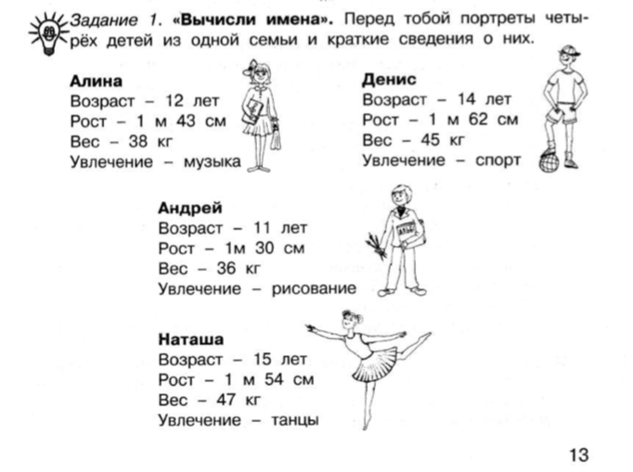  Закрой листок с информацией и ответь на вопросы:  - Сколько детей в семье?  - Являются ли дети в семье погодками? Кто? (запиши имена)  - Назови имя спортсмена в семье  - Назови детей, которые увлекаются творческими занятиями.  - Чем увлекается мальчик 11 лет? Как его зовут?  - Какой рост у ребенка, занимающегося танцами? Назови имя.  - Запиши количество правильных ответов.  Задание 2. Пространственно-временной гнозис (рис.2).  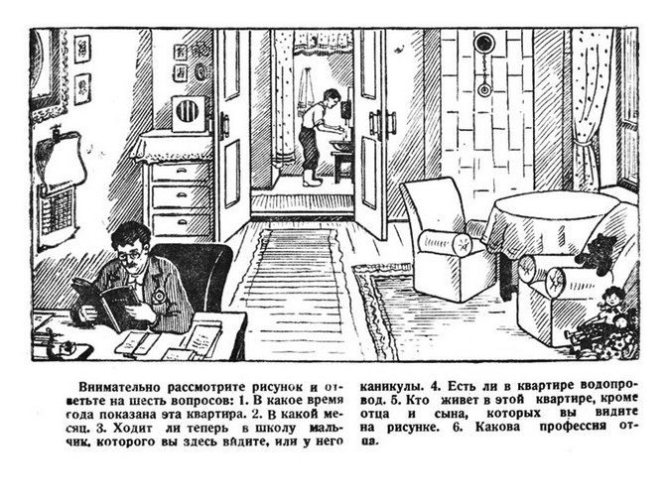  Запиши ответы на вопросы. Запиши на листке.

